Module 1 corrigé
Exercice 2
Nombre d’élèves :
1 ou 2
Matériel :
Audio 2
Durée de l’activité :
10 min

- Observe ce plan de la ville de Annecy. Ecoute 2 fois l’audio et essaie de suivre le trajet avec ton doigt.
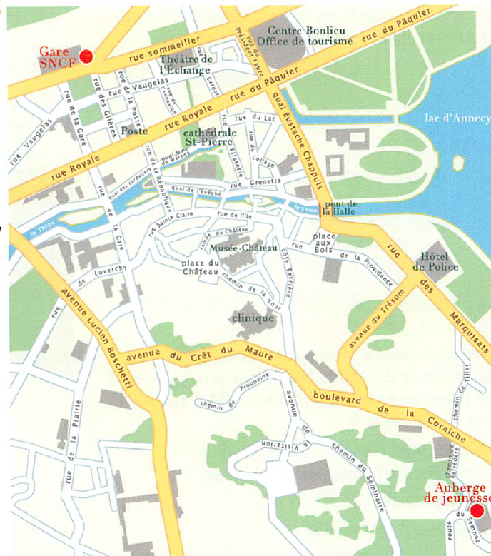

- Indique la couleur du chemin qui correspond à l’itinéraire entendu.
Il s’agit du chemin violet.
